江苏省仪征中学2021-2022学年度第一学期高二生物学科导学案
3.2.1 免疫功能缺陷和过敏性疾病
研制人：刘金媛 审核人：宣雯雯
班级：____________姓名：____________学号：________授课日期：2021年11月8日
【本课在课程标准里的表述】生命个体的结构与功能相适应，各结构协调统一共同完成复杂的生命活动，并通过一定的调节机制保持稳态。举例说明免疫功能异常可能引发的疾病，如过敏、自身免疫病、艾滋病和先天性免疫缺陷病等。
【学习目标】
科学思维：举例说出免疫失调引发的疾病，了解过敏反应、自身免疫病等致病机理。
生命观念：通过免疫系统受损造成机体免疫功能异常，形成结构与功能相统一的观点。
【学习内容】
【导学】
- 免疫功能缺陷
1．类型
(1)原发性：由于 导致的免疫功能缺陷，如先天性的B细胞免疫缺陷病。
(2)继发性： 的免疫缺陷病，如艾滋病。
2．艾滋病
(1)HIV是一种 病毒，其遗传物质由两条单链RNA分子组成；其攻击的主要对象是T细胞。
(2)HIV的增殖
①HIV侵染T细胞后在 的作用下，以病毒RNA为模板进行逆转录。
②形成的病毒DNA可整合到T细胞 上，随着T细胞DNA的复制而复制。
③HIV在T细胞中不断增殖，将导致T细胞死亡、破裂，大量的病毒被 。
(3)患者易感染疾病的原因：T细胞的大量死亡导致患者 不断下降，甚至出现免疫功能严重缺陷。
(4)患者体内T细胞数量与HIV浓度的关系
INCLUDEPICTURE "E:\\周飞燕\\2021\\同步\\生物\\279.TIF" \* MERGEFORMATINET INCLUDEPICTURE "E:\\周飞燕\\2021\\同步\\生物\\word\\279.TIF" \* MERGEFORMATINET INCLUDEPICTURE "E:\\马珊珊\\2021\\同步\\看\\生物 苏教 选择性必修1\\全书完整的Word版文档\\279.TIF" \* MERGEFORMATINET 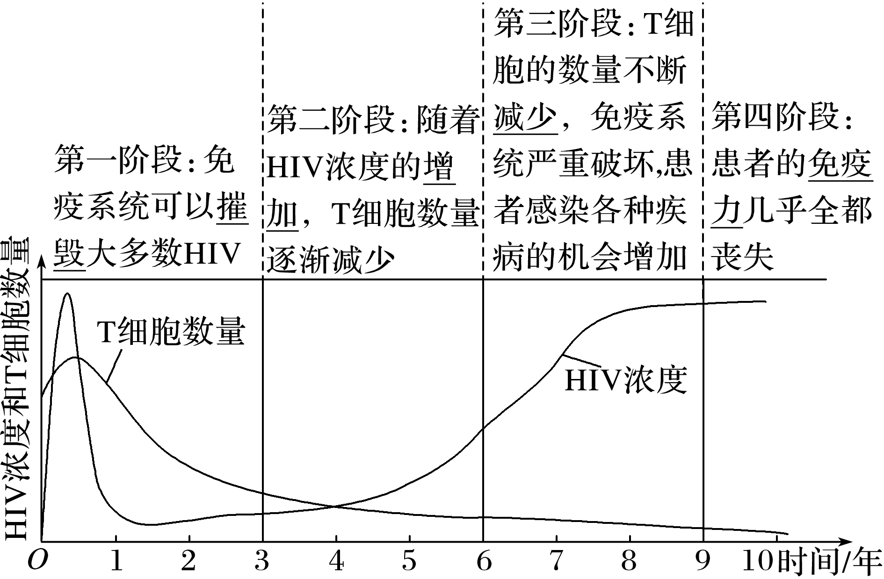
(5)艾滋病的主要传播途径：性传播、 和母婴传播。
(6)预防措施
①洁身自爱。
②正确使用安全套。
③拒绝毒品。
④避免不必要的输血和注射等。
⑤及早治疗并治愈性病。
- 过敏性疾病
1．过敏性疾病
(1)超敏反应
①概念：人体 接触相同抗原时，因异常的、 的免疫应答而导致组织损伤或生理功能紊乱，称为超敏反应。
②过敏原(变应原)：引起 的抗原。
③类型：Ⅰ型超敏反应，即 ，Ⅱ型超敏反应，Ⅲ型超敏反应，Ⅳ型超敏反应。
(2)过敏反应
①概念：过敏反应是一类常见的超敏反应，会引起过敏性疾病。一般由IgE抗体介导、多种血管活性胺类物质参与。
②特点：反应迅速，消退也快；有明显的 和 ；一般仅造成生理功能紊乱而无严重的组织损伤。
③实例——花粉过敏
INCLUDEPICTURE "E:\\周飞燕\\2021\\同步\\生物\\280.TIF" \* MERGEFORMATINET INCLUDEPICTURE "E:\\周飞燕\\2021\\同步\\生物\\word\\280.TIF" \* MERGEFORMATINET INCLUDEPICTURE "E:\\马珊珊\\2021\\同步\\看\\生物 苏教 选择性必修1\\全书完整的Word版文档\\280.TIF" \* MERGEFORMATINET 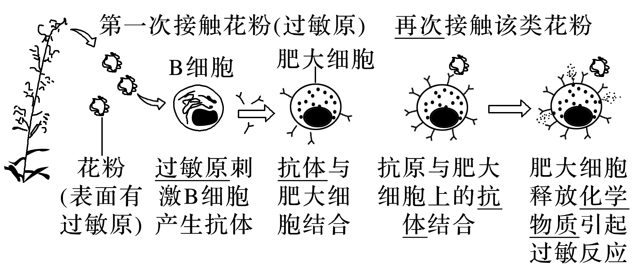
【导思】
- HIV攻击的主要是T细胞，为什么最终患者会死于严重感染或恶性肿瘤？

- 第一阶段，HIV数量先上升后下降，请分析原因。

【导练】
1．下列关于艾滋病的说法，不正确的是( )
A．艾滋病病毒侵染人体后可将逆转录形成的DNA整合到人体的DNA中
B．艾滋病病毒携带者可通过生殖细胞将已整合到人体DNA中的病毒遗传物质传递给子女
C．艾滋病患者最终是由于多发性感染或肿瘤而死亡
D．艾滋病病毒存在于病人或感染者的体液中，一般不通过唾液或皮肤接触传播
2.科学家研究发现，SARS病人在病毒感染后能产生特殊的攻击肺组织的“自身抗体”，可见，SARS病毒引起了机体的( )
A．过敏反应 B．自身免疫病 C．先天性免疫缺陷病 D．获得性免疫缺陷病

【课后反思】

【课后练习】3.2.1 免疫功能缺陷和过敏性疾病（限时30分钟）
班级：____________姓名：____________学号：________日期：________
对点强化
1.每年的12月1日是“世界艾滋病日”，2020年我国宣传的主题是“携手防疫抗艾，共担健康责任”。下列关于艾滋病的预防措施中不合理的是( )
A．拒绝毒品，洁身自爱
B．医院严防输入含有HIV的血液
C．广泛宣传艾滋病的预防知识
D．对HIV感染者及艾滋病患者进行隔离
2．如图为过敏反应发生过程示意图(部分)。下列相关叙述错误的是( )
INCLUDEPICTURE "E:\\周飞燕\\2021\\同步\\生物\\282.TIF" \* MERGEFORMATINET INCLUDEPICTURE "E:\\周飞燕\\2021\\同步\\生物\\word\\282.TIF" \* MERGEFORMATINET INCLUDEPICTURE "E:\\马珊珊\\2021\\同步\\看\\生物 苏教 选择性必修1\\全书完整的Word版文档\\282.TIF" \* MERGEFORMATINET 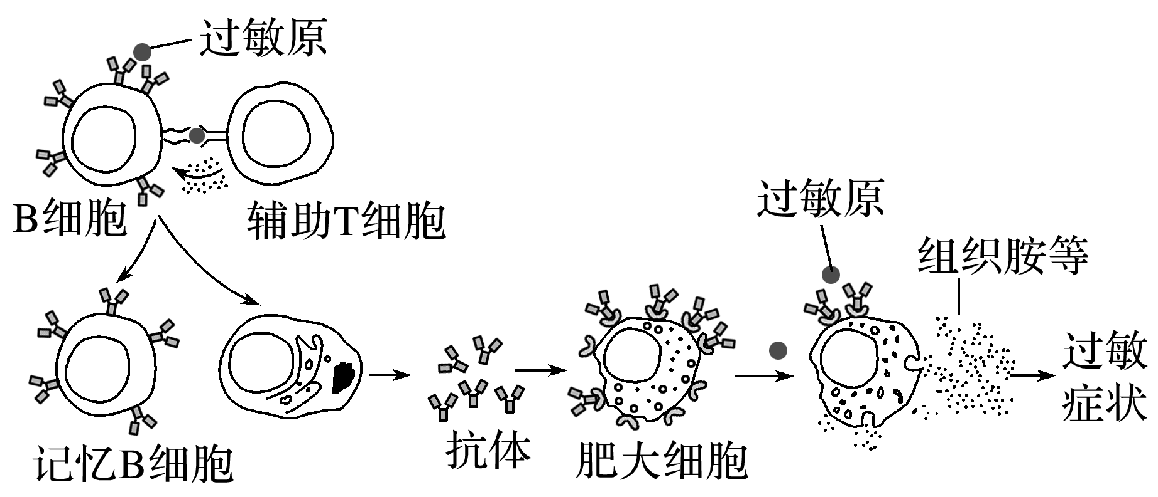
A．肥大细胞上的抗体与B细胞细胞质膜上的受体可识别同一过敏原
B．过敏原诱发人体产生抗体的过程属于体液免疫
C．人体一旦接触过敏原将立即发生过敏反应
D．应用抗组织胺类药物可缓解过敏反应症状
3.科学家研究发现，SARS病人在病毒感染后能产生特殊的攻击肺组织的“自身抗体”，可见，SARS病毒引起了机体的( )
A．过敏反应 B．自身免疫病 C．先天性免疫缺陷病 D．获得性免疫缺陷病
4.下列关于艾滋病的叙述，正确的是( )
A．HIV能攻击人体的免疫系统
B．HIV能独立完成逆转录、DNA复制、转录、翻译等过程
C．HIV破坏人体的T细胞，因此艾滋病是一种自身免疫病
D．HIV侵入人体后，感染者会立刻发病
5.下列关于获得性免疫缺陷综合征(AIDS)的叙述，正确的是( )
A．HIV是一种DNA病毒，可通过血液传播
B．HIV感染导致人体细胞免疫和体液免疫功能都下降
C．AIDS是一种免疫缺陷遗传病，可通过母婴传播
D．发现AIDS患者，必须采取隔离措施，禁止与健康人接触
6.人类免疫缺陷病毒(HIV)有高度变异性，感染机体后主要侵染淋巴细胞，并通过多种机制逃避免疫系统的识别和攻击。下列相关叙述错误的是( )
A．HIV感染人群比健康人群更易患甲型H1N1流感
B．HIV主要侵染T细胞
C．与HIV感染者拥抱、握手不会传染艾滋病
D．HIV是一种RNA自我复制型病毒
7.少数人注射青霉素后出现胸闷、气急和呼吸困难等过敏反应症状，严重者可发生休克。以下有关叙述，正确的是( )
A．青霉素过敏反应的主要原因是机体免疫防御功能低下
B．青霉素引起的病理性免疫反应，具有特异性和记忆性
C．机体初次接触青霉素后，活化的浆细胞分泌白介素
D．已免疫的机体再次接触青霉素后会发生自身免疫反应
8.某人感染了HIV，5年后被诊断出患淋巴瘤。最可能的原因是HIV感染后导致（ ）
A．HIV大量寄生在B细胞内 B．T细胞分泌淋巴因子功能丧失
C．B细胞无法转化为浆细胞 D．T细胞的数量持续下降

综合强化
9.（多选）严重烧伤会引起机体免疫功能紊乱，继而发生伤后严重感染，临床上使用抗生素治疗前一般会对病人做过敏实验和细菌耐药实验。结合所学生物学知识分析，下列叙述不正确的是（ ）
A．淋巴因子、抗体、溶菌酶等都是由细胞产生的免疫活性物质
B．在二次免疫中，抗体可由浆细胞与记忆B细胞合成并分泌
C．过敏体质的病人，只要使用抗生素，就会发生过敏反应
D．用药前做耐药试验的原因是抗生素滥用诱导细菌发生耐药突变
10.（多选）有的同学吃了鱼、虾、蟹等食物后，会发生腹痛，腹泻，呕吐，或是皮肤奇痒难熬；有的同学吸入花粉或尘土后，会发生鼻炎或哮喘，这些都是过敏反应的表现。下列有关过敏反应的叙述，不正确的是（ ）
A．过敏反应和自身免疫病都是免疫系统功能过弱导致的
B．过敏反应中发生了体液免疫，既有T细胞的参与，也有B细胞的参与
C．过敏反应发作迅速，反应强烈，一般会引起组织严重损伤
D．机体首次接触过敏原即产生适应性免疫应答以保护自身

11.HIV是一种RNA病毒，其遗传物质RNA逆转录形成的DNA可整合到患者的基因组中，这样每个被感染的细胞就成为生产HIV的“工厂”，每个被感染的细胞裂解都可释放许多个HIV。人若感染HIV，其潜伏期为2～10年甚至更长时间。请回答下列问题：
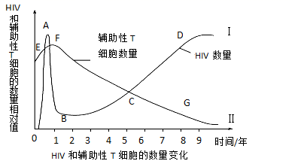
（1）HIV的全称是__________________________，其引起的艾滋病是一种_____________病。
（2）2年之后，辅助性T细胞的数量和HIV数量之间呈_____________。
（3）HIV在感染初期和潜伏期，临床上并无明显症状，通过检测_____________（填检测物质）可判断某人是否已感染HIV。
（4）曲线Ⅰ上AB段机体内发生的免疫方式有_______________________________。
12.科学研究表明：精神因素（焦虑、紧张等的心理应激）会使T细胞活性下降，还间接引起机体生成抗体的能力降低。如图表示神经、免疫、内分泌三大系统相互调节的部分示意图，请据图回答：
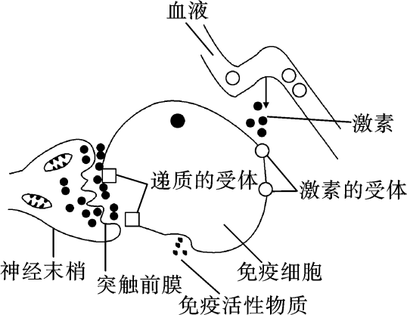
（1）精神因素会使T细胞活性下降，进而影响_____的过程，从而使机体生成抗体的能力降低。
（2）突触小体的_____中有神经递质，由图可知，神经系统可通过突触前膜释放_____直接调节免疫器官或免疫细胞的活动，还可通过有关_____间接调节免疫器官或免疫细胞的活动。
（3）人感染H7N9病毒后经常出现发热症状，原因之一是淋巴因子刺激了下丘脑中的_____中枢，使有关腺体分泌的甲状腺激素和_____的量增加，从而使产热增加。
（4）若抗体能破坏人体自身的红细胞，这属于_____；若抗体结合到呼吸道上皮细胞，在再次接受同一抗原刺激后引起哮喘，这在免疫学上称为_____。

